安徽省“国培计划（2017）”项目

简 报
2017年第9期

淮北师范大学 2017年11月13日

全国特级教师、名师诸向阳讲座
“从一篇课文走向一本书”

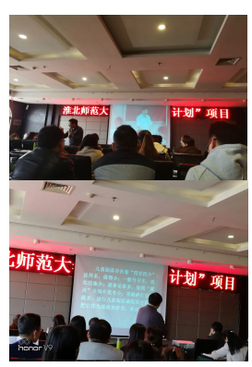
本次培训伊始，我们小学语文国培班迎来的是全国特级教师、名师诸向阳，一场题为“从一篇课文走向一本书”的专题讲座，让所有参训学员脑洞大开，思维飞跃，插上了梦想的翅膀，开启了此次为期一周的集中培训。诸老师的开场白，亲切幽默，从个人形象、从教经历、育儿经……娓娓道来。时而，故事导引博得大家雷鸣般的掌声；时而，引经据典，使得学员们苦思冥想；时而，调侃不断逗得大伙儿捧腹大笑……一上午的讲座就这样轻松愉快地度过了，也给大家留下了深深的思考。

奔赴我们共同的幸福课堂

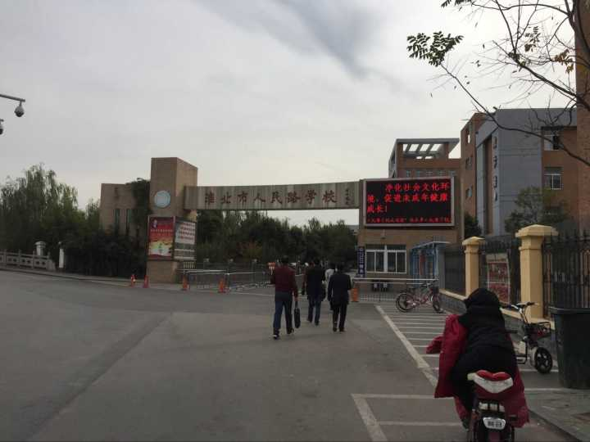
当大家还陶醉在上午的诸老师讲座内容中，我们的班主任任教授已经通知我们：“下午2点，我们赶往本次研修的第一个实践场地——淮北市人民路学校。”今天为我们作课的，是学员陶家成和全国特级教师、名师诸向阳。
沐浴着午后暖暖的冬阳，漫步在淮北市街头，人行道旁车辆礼让行人，干净整洁的街道，祥和安静的校园，我们深深地感到——幸福啊！

走近名师：从一篇课文走向一本书
——记一线教师与名师同课异构之《冬阳·童年·骆驼队》

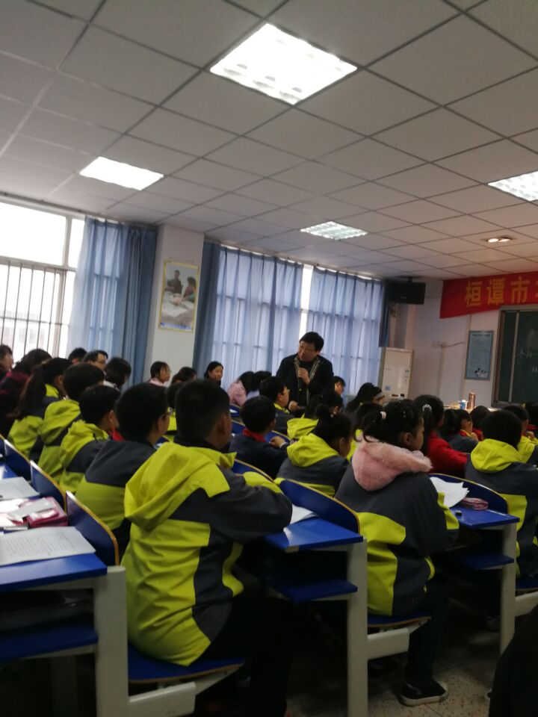
诸老师一曲小提琴协奏曲《送别》，奏出了淡淡的哀伤，奠定了《冬阳·童年·骆驼队》的课文学习基调。沐浴音乐的音乐之美，诸老师和孩子们聊开了，从中国《百家姓》之姓氏文化，到中国古典文学名著，从名著中的人物形象到绰号事迹，他们是越聊越开心，越聊越接近，轻松愉快的课堂就这样架构起来了。老师教得轻松，学生学得轻松，课堂气氛相当融洽活跃。简简单单一节课实在是不简单啊！这其中的智慧，在后来的老师们研讨交流时可见一斑。既有对名师的仰慕之情，也有对同行刻苦钻研的敬佩，更是对新的教学理念的衷心诉求。然而，学员陶家成的课就给老师们提供了极好的研讨平台，一个一线教师，匆匆而就的课堂教学，稚嫩而拙漏，相比诸老师的课，实乃天壤之别。可是，我们都是来学习的学员，就是要有这种“弄斧就需到班门”的精神，潜心学习，诚恳求教，认真记录，慢慢成长，正如课文中的话语：老师教给我，要学骆驼，沉得住气。看它从不着急，慢慢地走，总会到的；慢慢地嚼，总会吃饱的。

11月13日上午8时，以《互联网提供的资源对阅读教学的影响——以苏教版六年级〈钱学森〉为例》为主题的研修活动，在淮北市人民路小学多媒体教室拉开序幕。活动首先由小学语文研修班第三组学员章玉婷与江苏省昆山市实验小学、特级教师孙庆博老师先后执教写人记事类课文《钱学森》；接着由各小组代表进行评课议课，最后聆听专家专题讲座三个环节。活动由班主任任强老师主持。
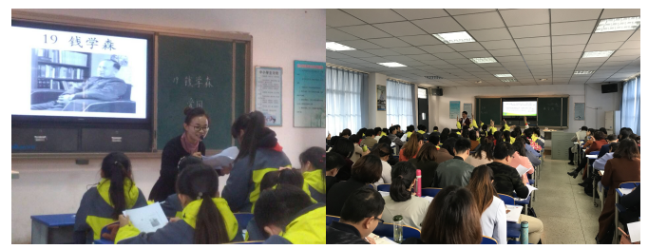
章老师的教学本着不深入语言内部，不进行深层次的咀嚼品味，爱国只会是一个标签的教学思考，奔着要把课上到学生心里去的目标，适切运用信息技术，教学效果颇佳。
孙老师以“读”为主线，没有进行繁琐多余的内容分析，而是把着力点放在引导学生进行有感情的朗读。为使朗读与悟情有机地融为一体，使读真正发自心声，紧紧抓住了钱学森的两段话语，以此为突破口，以读代讲，以读促悟，以读悟情，来感受钱学森浓浓的爱国热

报送：教育部项目办、省教育厅项目办、 省中小学教师继续教育中心、校领导
抄送：各有关部门、有关学院、 校“国培计划”执行团队成员、教学督导组成员
本期制作：李欣烨 编审：崔凤梅

